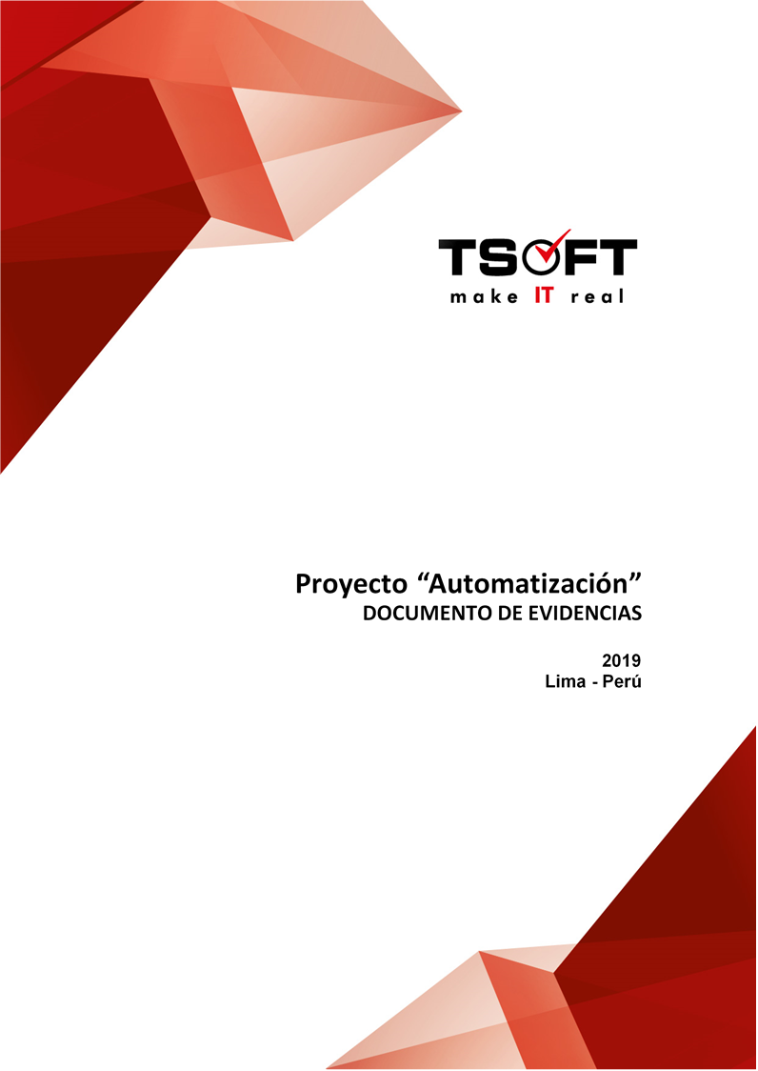  
Fecha : 06/01/2021, Hora : 12:15:48 | Se inició correctamente USSD 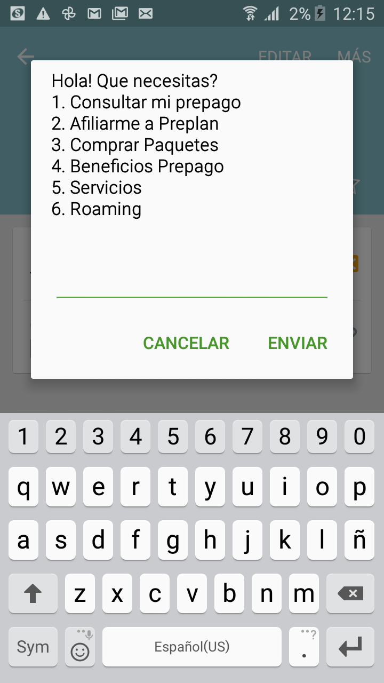  
Fecha : 06/01/2021, Hora : 12:15:52 | Se ingresó correctamente a la opción : Consultar mi prepago 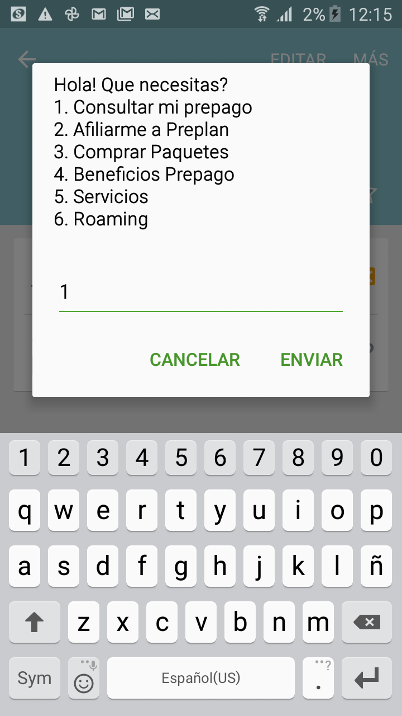  
Fecha : 06/01/2021, Hora : 12:15:59 | Se ingresó correctamente a la opción : Continua aqui 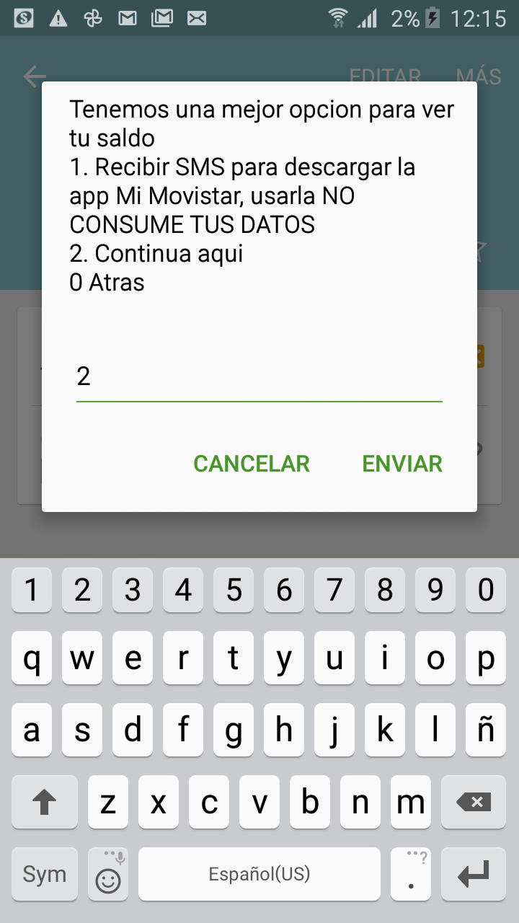  
Fecha : 06/01/2021, Hora : 12:16:06 | Se ingresó correctamente a la opción : Mas sobre mi Prepago 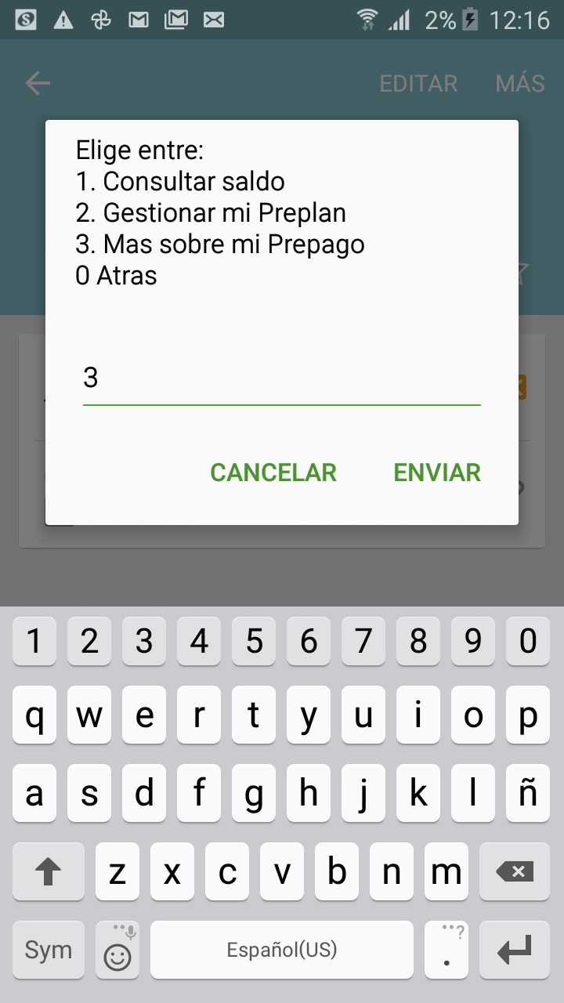  
Fecha : 06/01/2021, Hora : 12:16:13 | Se ingresó correctamente a la opción : Tarifas 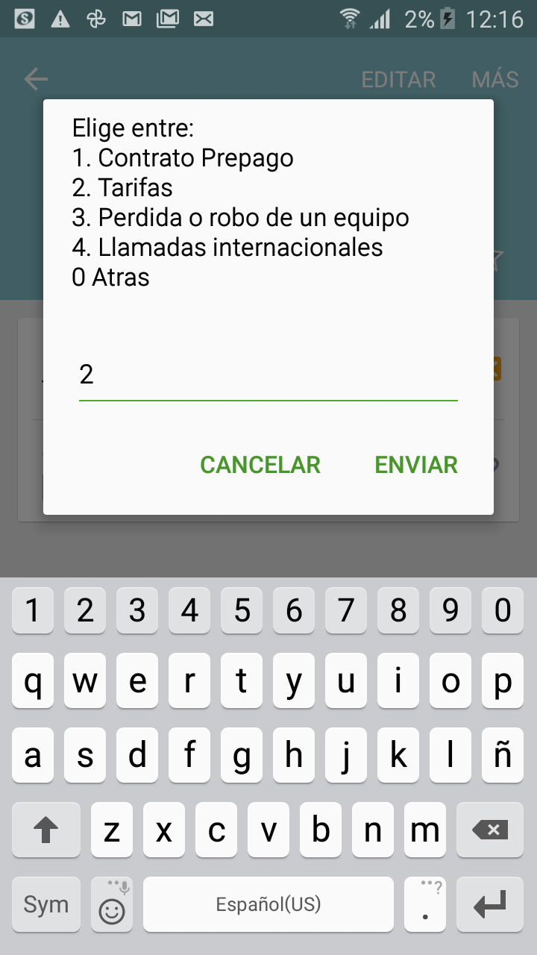  
Fecha : 06/01/2021, Hora : 12:16:20 | Se ingresó correctamente a la opción : LLAMADAS 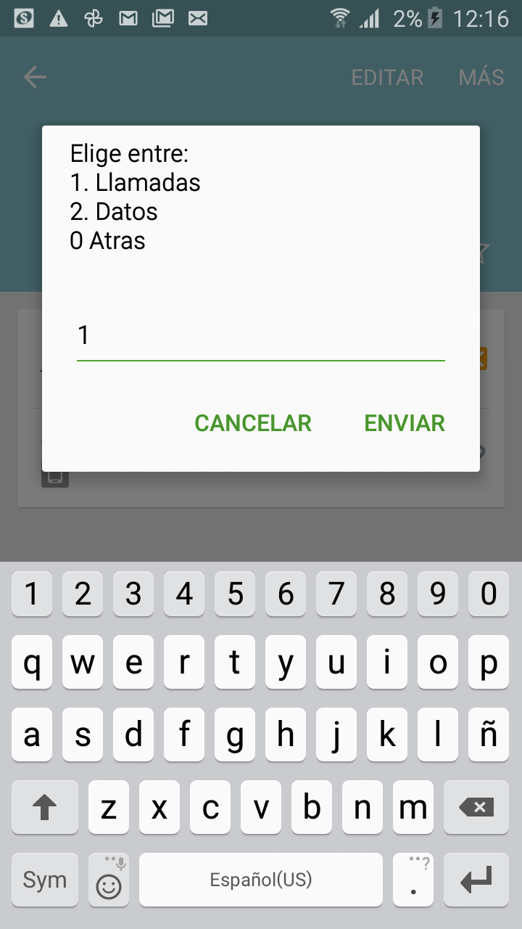  
Fecha : 06/01/2021, Hora : 12:16:27 | La Tarifa de LLAMADAS es: Llamadas: Llamadas ilimitadas.
www.movistar.pe/PrepagoContrato 